أدوات التهيئة و التعمير و دورها في تحقيق البعد البيئي و التسيير المجالي للمدن
- مخطط شغل الأراضي بمدينة المسيلة نموذجا
فلويسية لحسن، حاجي عبد القادر
ملخص
تعتبر المشاكل الإيكولوجية في عمليات التخطيط العمراني هاجسا يؤرق الجهات المختصة في دول العالم وذلك بظهور أوساط بيئية غير صحية تنعدم بها أدنى شروط الراحة الداخلية والخارجية التي تعود بالدرجة الأولى إلى إهمال المخططين لأبعاد التنمية المستدامة أثناء التخطيط العمراني. حيث أن الأوضاع البيئية في الجزائر تحتاج إلى ودراسة من حيث التشريع والمراقبة، بسبب التدهور البيئي نتيجة للعوامل البشرية على غرار غياب الثقافة البيئية والاحساس بمدى خطورة التلوث البيئي ، ومن أهم ملوثات الوسط الحضري والبيئة العمرانية نجد:

- تلوث الهواء بالغبار المتطاير والناتج عن الطرقات الغيرمعبدة،
- الغازات السامة الناتجة عن المناطق الصناعية ووسائل النقل المختلفة،
- وطرح الفضلات بطريقة عشوائية،
- تشوه المنظر العام للمدينة من خلال البنايات غير المكتملة و التي أعطت صورة غير لائقة.

و تعاني مدينة المسيلة من هذه المشاكل الناتجة عن سوء التخطيط من جهة و من جهة أخرى لعدم مراعاة البعد البيئي وكذا عدم نجاعة المسؤولين والمتدخلين في تسيير المدينة على اتخاذ قرارات جوهرية.
سنحاول في هذه الورقة البحثية تسليط الضوء على دور أدوات التهيئة و التعمير في الجزائر من خلال القوانين المنظمة لذلك في التنظيم و التسيير المجالي للمدن.

و سيتم الاعتماد في هذا البحث على دراسة تحليلية نقدية لمخطط شغل الأراضي رقم 05 بمدينة المسيلة، و الاعتماد على تقنية الملاحظة الميدانية التي تساعد على فهم الظاهرة الحضرية، من خلال متابعة التطور المستمر للمجال الحضري من حيث التصاميم العمرانية و مدى إدراج الجانب البيئي ( أبعاد التنمية المستدامة ) أثناء التصميم.

الكلمات المفتاحية
أدوات التهيئة و التعمير، التنمية المستدامة، الفاعلون في المدينة، تسيير المدن، مدينة المسيلة.

مقدمة
إن موضوع هذه الدراسة يرتكز أساسا على المدينة التي رسمها الإنسان حسب متطلباته و حاجياته، فأصبحت تمثل ماض عريق يتأصل به، و حاضر يعيش فيه، و مستقبل يطمح لتجسيد أفكاره و مشاريعه.

لا شك أن المدينة ترتبط ارتباطا وثيقا بالتخطيط و التسيير المجالي الذي يرسم الصورة العامة لها و يحدد النظام العام لتشكيل عناصر مجالها الحضري؛ من إطار مبني يتمثل في التجهيزات، البنايات السكنية، المرافق الضرورية، وإطار غير مبني يتمثل في المساحات الخضراء، ساحات الالتقاء العمومية، مواقف السيارات و ساحات اللعب للأطفال.

و المدينة هي ذلك التجمع البشري البالغ الكثافة و الذي يتميز بالتنظيم و التعقيد في آن واحد. و يخضع تشكيل هيكل المدينة و تحديد كيفيات استعمال الأرض داخل محيطها لعدة اعتبارات أهمها : حاجيات المجتمع و الأهداف المنشودة، القيم الاجتماعية و الثقافية و الجمالية، المعطيات الاقتصادية والنشاطات الغالبة المميزة.

و حتى تؤدي المدينة وظائفها المتعددة ( الاجتماعية، الاقتصادية، الثقافية، الإدارية و العمرانية ) بشكل منتظم يجب تدخل الإنسان كمسير من أجل توفير الأسس التقنية لتذليل الصعوبات و حل المشاكل العالقة، لضمان و توفير الراحة و الهدوء للسكان. و لا يتأتى هذا إلا إذا تم الاعتماد على أدوات و وسائل للتهيئة و التنظيم ألمجالي، و تجسيد هذه المخططات العمرانية على أرض الواقع. خاصة ما تعلق الأمر بالمخطط التوجيهي للتهيئة و التعمير و مخطط شغل الأراضي. هذا الأخير الذي هو بمثابة مخطط تفصيلي لمنطقة حضرية داخل المدينة، و سيتم دراسة و تحليل مخطط شغل الأراضي رقم (05) لمدينة المسيلة الذي سيمثل نموذج لهذا البحث.

1. أدوات التهيئة و التعمير في الجزائر
تقوم التهيئة العمرانية في إطار التخطيط بتوجيه وإدماج السياسات القطاعية للتنمية الاقتصادية، الاجتماعية و الثقافية ذات الأهمية الأساسية في تجسيد أهداف التوزيع الإقليمي لأنشطة الاقتصاد الوطني، و تهدف إلى تشكيل أدوات أساسية. وتأخذ التهيئة بعين الاعتبار ما يلي:
-حماية البيئة.
-حفظ المواقع الطبيعية.
-حماية الآثار التاريخية و ترميمها.
-ترقية المواقع السياحية والترفيهية.
و ترتكز السياسة العمرانية في الجزائر على الأدوات التالية :
1.1. الخطة الوطنية للتهيئة العمرانية SNAT
تعكس الخطة الوطنية للتهيئة العمرانية المنظور المستقبلي لشغل التراب الوطني بالنظر إلى إستراتيجية التنمية الاقتصادية الاجتماعية والثقافية على المدى الطويل ومن بين مهامها :
ا- تجسيد الاختيارات المحددة بخصوص تهيئة المجال الوطني وتنظيمه
ب- تشكل الإطار الاستدلالي لتوزيع الأعمال التنموية وتعيين أماكنه
ج- تحديد القواعد التي تعتمد في إعداد كل المخططات الوطنية والمخططات المتعددة للتنمية في بعدها الاقتصادي و المجالي
د- تشكل إطارات التشاور بين القطاعات والتنسيق بين المناطق.
2.1. الخطة الجهوية للتهيئة العمرانية SRAT
هي أداة لتبسيط وتكييف أعمال التهيئة الواردة في الخطة الوطنية، وضمان الدقة في تحديد الاختيارات وحتى التقليل من الاختلالات الجهوية، وخلق التكامل بين الجهات، وتشجيع التنمية. وتعد على الأمد الطويل و لفترة مماثلة لتلك الخاصة بالخطة الوطنية.
3.1. مخطط التهيئة الولائي PAW
يعد مخطط التهيئة الإقليمية للولاية وسيلة لتطبيق الخطة الوطنية وتفصيل الخطة الجهوية التي تتبعها الولاية المعنية ، يتم إعداده على مستوى الوكالة الوطنية للتهيئة العمرانية ، يضمن تنفيذ عمليات التجهيز والاستثمار المخططة من طرف الدولة ولرسم هذا المخطط يتم إعداد خرائط تحتاجها الولاية منها :
- خريطة الحدود الإدارية للبلديات والدوائر.
- خريطة فيزيائية تبين أهم التضاريس
- خريطة مناخية تساعد المهندس الزراعي في اختيار المنتجات والتوجهات الفلاحية العامة، كما تساعد المهندس المعماري في استعمال واختيار مواد البناء
- خريطة تظم الشبكات، الطرق الكهرباء، الغاز وتمركز المناطق الصناعية والمناطق القروية.
وكلها وسائل هامة لمعرفة حاجيات السكان الاجتماعية والاقتصادية.

4.1. المخطط التوجيهي للتهيئة والتعمير PDAU
يعتبر المخطط التوجيهي للتهيئة والتعمير أداة التخطيط المجالي والتسيير الحضري. يحدد التوجهات الأساسية ر للتهيئة العمرانية للبلدية أو البلديات المعنية، آخذا بعين الاعتبار تصاميم التهيئة ومخططات التنمية، ويضبط الصيغ المرجعية لمخططات شغل الأراضي. ( قانون 90-29)
1.4.1. أهداف المخطط التوجيهي للتهيئة والتعمير
تتمثل أهداف المخطط التوجيهي للتهيئة و التعمير فيما يلي :
- يحدد PDAU التخصيص العام للأراضي على مجموع تراب البلدية أو مجموعة من البلديات المعنية حسب القطاع.
- يحدد توسيع المباني السكنية وتمركز المصالح والنشاطات ومواقع التجهيزات الكبرى والهياكل الأساسية.
- يحدد مناطق التدخل في الأنسجة الحضرية والمناطق الواجب حمايتها.
- يقسم المجال الذي يتدخل فيه إلى قطاعات والمعرفة كما يلي:
- القطاعات المعمرة
- القطاعات القابلة للتعمير
- القطاعات المخصصة للتعمير المستقبلي
- القطاعات غير القابلة للتعمير.
5.1. مخطط شغل الأراضي POS
مخطط شغل الأراضي هو أداة للتخطيط ألمجالي والتسيير الحضري من أدوات التهيئة والتعمـير، ظهـر بموجب قانون 90/29 المؤرخ فـي 01 ـ12ـ 1990، للتحكم في تسيير المجال ، أداة من أجل ضمان النوعية الحضرية والمعمارية للمدينة من خلال الاستجابة للمشاكل والخيارات، يحتل المرحلة الأخيرة في منظومة التخطيط العمراني في الجزائر ، ويعتبر أداة قانونية نستطيع الاحتجاج بها أمام الأفراد أي أداة قانونية للمعارضة. كما أن له أهمية خاصة بالنسبة للجماعات المحلية، إذ يعتبر أداة جيدة للامركزية لاتخاذ القرار في تنظيم المجال.
1.5.1. أهداف وضع مخطط شغل الأراضي
تتمثل أهداف مخطط شغل الأراضي فيما يلي :
* تحديد المناطق العمرانية فهو وثيقة رسمية لتنظيم النمو الحضري على المدى القريب،المتوسط و البعيد.
* تحديد استخدام الرئيسي لكل مجال ضمن ما توضحه القوانين.
* تحديد مخطط شبكة الطرق والمواصلات.
* تحديد شبكات الهياكل الأساسية.
* تحديد الأحياء المهيكلة والتي تخضع للتحديث.
* تحديد الأماكن المخصصة للتجهيزات العمومية.
* تحديد الأحياء والشوارع والمواقع التي يجب حمايتها و ترميمها أو تجديدها .
* تعيين الأراضي الفلاحية، الغابات الواجب حمايتها.
* تحديد مقياس العمران كالمساحات والعلو والأحجام وأنماط البناء.
* تحديد الارتفاقات.
6.1. هيكل يوضح مستوى تدرج أدوات التهيئة و التعمير
رسم الإستراتيجية العامة للتنمية في البلاد
SNAT يغطي مجمل التراب الوطني
يعد على مستوى هياكل التهيئة العمرانية
محاولة خلق تكامل بين الجهات والتقليل من التفاوتات
SRAT خلق توازن والدقة في تحديد الاختيارات
تبسيط وتكييف الخطة الوطنية مع معطيات المنطقة
وسيلة تطبيق الخطة الوطنية وتفصيل الخطة الجهوية
PAW الوكالة الوطنية للتهيئة العمرانية مسؤولة عن الإعداد
ضمان تنفيذ عمليات التجهيز والاستثمارات المخططة
آداة تخطيط المجال والتسيير الحضري
PDAU يحدد توجيهات التهيئة العمرانية للبلديات
ضبط الصيغ المرجعية المخطط شغل الأرض
آداة من أدوات التهيئة والتعمير
POS يحدد بالتفصيل حقوق استعمال الأرض
احترام إطار توجيهات PDAU
المصدر: إعداد الباحثان
كل وسيلة تخدم وتكمل الأخرى وتفصل وتكيف حسب طبيعة المجال المتواجدة به ، وفي ظل المعطيات الخاصة بكل منطقة.
2. التسيير
يعتبر التسيير من العلوم الحديثة مقارنة بالعلوم الاقتصادية و الاجتماعية، و كلمة التسيير العلمي هي كلمة مرادفة لعلوم التسيير ظهرت بدافع الحاجة إلى تحسين مردودية المؤسسات بحثا عن النمو و التطور.
1.2. تعريف التسيير
تعددت مفاهيم مصطلح التسيير، مورد منها ما يلي:
يعرف هنري فايول التسيير فيقول:" التسيير هو أن تتنبأ و تخطط و تنظم و تصدر الأوامر و تنسق و تراقب."
و يرى روبرت البانيز: " أنه إيجاد و المحافظة على ظروف بيئية يمكن للأفراد من خلالها تحقيق أهداف معينة بكفاءة و فعالية."
2.2. التسيير المجالي للمدينة
يرتكز التسيير المجالي المدينة على عنصرين أساسيين متكاملين و هما:
- البحث عن كيفية التنسيق بين مختلف المتدخلين في المدينة من سياسيين، تقنيين، إداريين و جماعات ضاغطة.
- البحث عن كيفية التحكم عي تسيير كل العناصر التي ترتكز عليها حياة سكان المدينة، و المتمثلة في تسيير الفضاءات العمومية، النفايات، المياه الصالحة للشرب و المياه المستعملة.
3. البعد البيئي
تعتبر البيئة من المواضيع التي نالت اهتمام دول العالم، و هي بمثابة مركز النقاشات القائمة من طرف المجتمع الدولي، فكثرت بذلك الدراسات حول مناقشة مشكلة حماية البيئة و أبرمت العديد من المؤتمرات و الاتفاقيات الدولية، رسمت من خلالها هدف معين ألا و هو تحقيق توازن بيئي من خلال القضاء على المشاكل البيئية في ظل التنمية المستدامة.

4. التنمية المستدامة
للتنمية المستدامة عدة تعاريف نوجزها فيما يلي :
تعريف التنمية المستدامة
استخدم علماء اقتصاد التنمية تعبير الاستدامة(Durabilité)لإيضاح التوازن المطلوب بين النمو الاقتصادي والمحافظة على البيئة، ومن هنا تعددت تعريفات التنمية المستدامة، ونذكر منها التعريفات التالية:
تعريف اللجنة العالمية للتنمية المستدامة 1987:
" تلبية احتياجات الحاضر دون أن تؤدي إلى تدمير قدرة الأجيال المقبلة على تلبية احتياجاتها الخاصة ".
تعريف مؤتمر الأمم المتحدة للبيئة والتنمية _ ريو ديجانيرو 1992:
" إدارة الموارد الاقتصادية بطريقة تحافظ على الموارد والبيئة، أو تحسينها لكي تمكن الأجيال المقبلة من أن تعيش حياة كريمة أفضل ".
كما تعرف بأنها " التنمية التي تكفل خدمة الأجيال الحالية بشكل لا يضر أو يمس مصالح الأجيال القادمة. بمعنى ترك المصادر المتوفرة ألان للأجيال القادمة بنفس الوضع الذي هي عليه أو أحسن". يتضح مما سبق انه ليس هناك اتفاق حول هذه التعاريف ، ويمكن تلخيص هذا المفهوم في ما يلي :
- الإدارة الرشيدة للموارد الطبيعية المتاحة بشكل يكفل الرخاء الاقتصادي والاجتماعي وتحقيق الاحتياجات الإنمائية والبيئية للأجيال الحالية والمقبلة.
5. المدينة
إذا كنا بصدد وضع تعريف محدد للمدينة فنقول أن علماء الاجتماع وغيرهم من الباحثين في مختلف التخصصات، قد وضعوا لها مجموعة من الصفات والمواصفات،على نحو يحدد نمط وظائفها وخصائصها الحضرية ، على اعتبار أنها ظاهرة اجتماعية تتسم بالمحلية وتنوع أساليب الحياة فيها. يرى مصطفى الخشاب أن المدينة من الناحية السوسيولوجية البحتة عبارة عن فكرة مجردة لكن العناصر التي تتكون منها مثل الإقامة، البناءات الداخلية ووسائل المواصلات، عبارة عن موجودات لها طابع مختلف مما يجعل المدينة شيئا محددا،هو ذلك التكامل الوظيفي في عناصرها المختلفة على هيئة واحدة تمثل الكل.
وفي نفس السياق يرى أحمد كمال وكرم حبيب المدينة كظاهرة اجتماعية يعمل أغلب سكانها في مهن غير زراعية تنعكس آثارها في شؤون حياتهم، فتتنوع مهنهم وتتعدد مراكزهم الاجتماعية والاقتصادية وتتباين تبعا لذلك علاقاتهم وأنظمتهم وأنماط اتصالاتهم ووسائل معيشتهم.
ويعرف السيد عبد العاطي السيد على أن المدينة كنظام اجتماعي هي في حالة دينامية وحركية مستمرة، فالعلاقات بين عناصرها ومكوناتها، وعلاقتها بالأنظمة الأشمل هي على نحو دائم عرضة للتغير.

6. دراسة تحليلية و نقدية لمخطط شغل الأراضي رقم 05 بمدينة المسيلة
قبل التطرق لدراسة و تحليل مخطط شغل الأراضي لا بد من تقديم موقع و بعض خصائص و مراحل تطور مدينة المسيلة
1.6. الموقــــــــــــــــــع الجغرافي لمدينة المسيلة
تقع بلدية المسيلة باعتبارها مقرا للولاية في الجهة الشمالية الغربية لحوض شط الحضنة، حيث يحدها من الناحية الشمالية سلسلة جبال الحضنة، ومن الناحية الجنوبية شط الحضنة، و هي نقطة تقاطع لكل من الطريق الوطني رقم 40، والطريق الوطني 45 بالإضافة للطريق الوطني رقم 60 والمجرى المائي (واد القصب)، (الشكل رقم 02). و يعتبر هذا الأخير من أهم الأسباب التي جعلت مدينة المسيلة تنشأ وتتطور عبر مراحل مختلفة من الزمن. وتقدر مساحة مجال منطقة الدراسة ب 233 كلم²، يشغله حوالي 170990 نسمة حسب تعداد 2014 أي بمعدل 733 نسمة /كلم².
2.6. الموقع الإداري لبلدية المسيلة
تقع بلدية المسيلة في أقصى الحدود الشمالية لولاية المسيلة، حيث يحدها؛ من الشمال- ولاية البرج ( بلدية العش)، من الجنوب- بلدية أولاد ماضي، من الشرق- بلدية المطارفة و السوامع ومن الغرب- بلدية أولاد منصور.
الشكل رقم (01): الموقع الجغرافي و الإداري لبلدية المسيلة
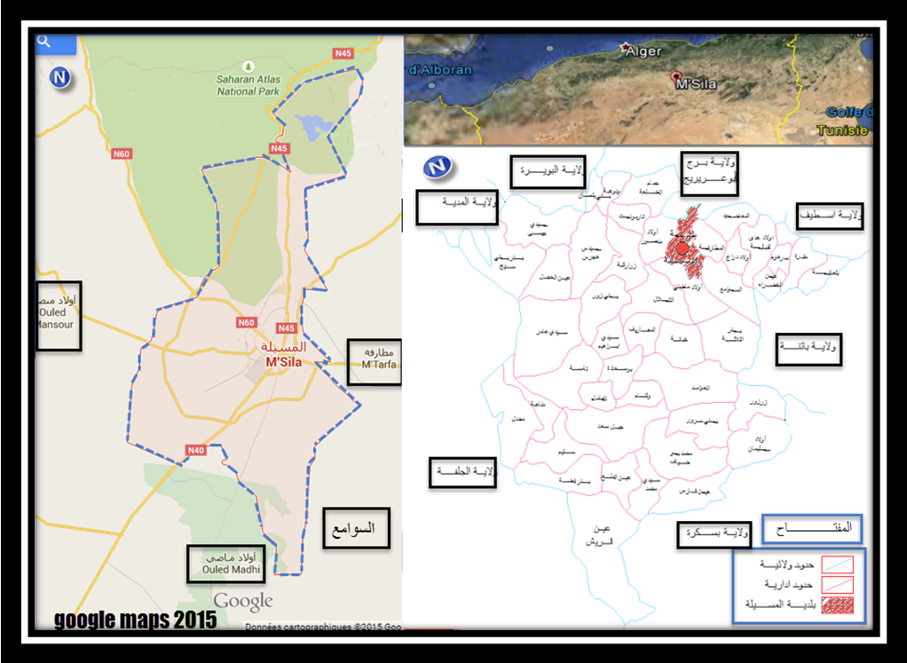
المصدر: المخطط التوجيهي للتهيئة و التعمير2008، معالجة الباحثان

الشكل رقم(02): المحاور الرئيسية الثلاث للمدينة
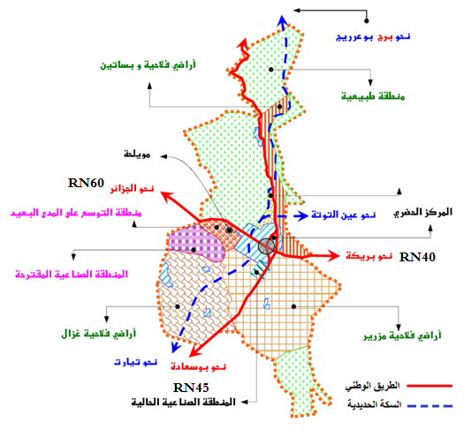
المصدر: غضبان و زميله، 2016
3.6. مراحل تطور مدينة المسيلة
شهدت مدينة المسيلة قفزة مجالية واسعة في امتداد وتوسع نسيجها الحضري في اتجاهات مختلفة ومتفاوتة من جهة إلى أخرى، وبأشكال حضرية متقاربة من حيث النمط العمراني، خاضعة إلى دراسة عمرانية سابقة في بعض الجهات، وفي البعض الآخر توسع غير مدروس وخارج عن قواعد التهيئة والتعمير.
تشمل مدينة المسيلة على مجموعة من الوحدات الحضرية تشكلت عبر مراحل تاريخية مختلفة، حيث تشكلت أول نواة حضرية بحي الكراغلة والذي يعود تاريخه إلى عهد الانتداب العثماني للجزائر، هذه النواة تم إزالتها تماما بفعل الزلزال الذي ضرب مدينة المسيلة سنة 1965 (فلوسية، 2014)، وأصبح فيما بعد يطلق عليها اسم الكدية، وهي مستغلة حاليا في سوق الخضر و الفواكه. وفي الفترة الاستعمارية شهدت المدينة نوعين من الأنماط الحضرية، نمط يتميز بطابع المدن العربية الإسلامية متمثلا في حي العرقوب، حي جنان الكبير، و حي الكوش، أما النمط الثاني فذو طابع غربي يتميز بشوارع واسعة ومستقيمة ومتقاطعة فيما بينها متمثلا في حي الظهرة وفوريستي.
كما شهدت المدينة بعد زلزال 1965 إنشاء أحياء؛ أهمها حي الزاهر 300 مسكن (المنكوبين التحاتة)، حي البدر 500 مسكن (المنكوبين الفاقة) وحي الشواف. كانت هذه الأحياء عبارة عن مزيج بين الطابع الاستعماري والطابع العربي الإسلامي من حيث نوعية الشوارع وكذا الهيكل المعماري للبناية.
أما في السبعينات فقد ظهرت أحياء بمحاذاة الطريق الوطني رقم 45 كحي طريق البرج وجنان بوديعة، وكذلك حي وعوا ع المدني. وفي نهاية السبعينات وبداية الثمانينات شهدت مدينة المسيلة قفزة مجالية واسعة باتجاه الجهة الشمالية الغربية، حيث نشأت عدة أحياء سكنية على شكل تجزئات ترابية (نمط السكن الفردي) بالإضافة إلى السكنات الجماعية، ورغم هذه البرامج السكنية المكثفة إلا أنها لم تستطع أن تقضي على البنايات الفوضوية، حيث نشأت أحياء مثل حي لاروكاد الواقع بمحاذاة الطريق الوطني رقم 40 و حي مويلحة بمحاذاة الطريق الوطني رقم 60.
و في مرحلة التسعينات، ومن أجل التحكم والتسيير الجيد للتجمعات الحضرية وتنظيم إنتاج الأراضي القابلة للتعمير، تم إصدار قانون 90-29 المتعلق بالتهيئة و التعمير و الذي ألزم كل بلدية بإعداد مخططهـا التوجيهي للتهيئة و التعمير و كـذا مخططـات شغل الأراضي الخاصة بالقطاعات القابلة للتعمير، وفقــا للمرسوم التنفيذي 178/91، وتطبيقا لمحتوى هذا القانون قامت البلدية بإعداد مخططها التوجيهي للتهيئة و التعمير الذي قسم المجال الحضري للمدينة إلى قطاعات ذات خصائص متباينة حسب الجدول و الشكل المبينين أدناه.
جدول رقم (01): يوضح خصائص كل قطاع
القطاعات | المساحة بالهكتار | الأحياء
القطاع (01) | 317.3 | العرقوب، الكوش، جعافرة، الجنان الكبير، حي سيدي عمارة ،قرفالة،  لاروكاد.
القطاع (02) | 240 | حي وعواع المدني، البدر،500 مسكن،300مسكن،40مسكن،98مسكن،الزاهر300مسكن،300مسكن،حي الشيخ طاهر،حي جنان بوديعة،189مسكن،42مسكن.
القطاع (03) | 172 | حي 1000مسكن،حي الثقافة،128مسكن،حي 150مسكن،322مسكن،حي 32مسكن،600مسكن،40 مسكن،70مسكن،24مسكن،الحي الاداري،26مسكن،306مسكن.
القطاع (04) | 168 | حي 924مسكن،500مسكن،32مسكن،حي تعاونية النصر،100مسكن،16مسكن،124مسكن،22مسكن،361مسكن،56مسكن،316مسكن.
القطاع(05) | 323.27 | حي700مسكن،250،307،576،34،166مسكن،86مسكن،586مسكن،275مسكن، حي التعاونية الشيخ العيفة، حي التعاونة شيخ المقراني، 34مسكن، 280مسكن.
القطاع(06) | 480 | حي اشبيليا القديمة،504مسكن،209مسكن،608مسكن،60مسكن مويلحة،حي 5 جويلية ،حي 1200 مسكن.
القطاع(07) | 280 | المنطقة الصناعية، منطقة النشاطات و التخزين.
المصدر: المخطط التوجيهي للتهيئة و التعمير، 2008
الشكل رقم (03): تقسيم مدينة المسيــــــلة إلى قطاعات
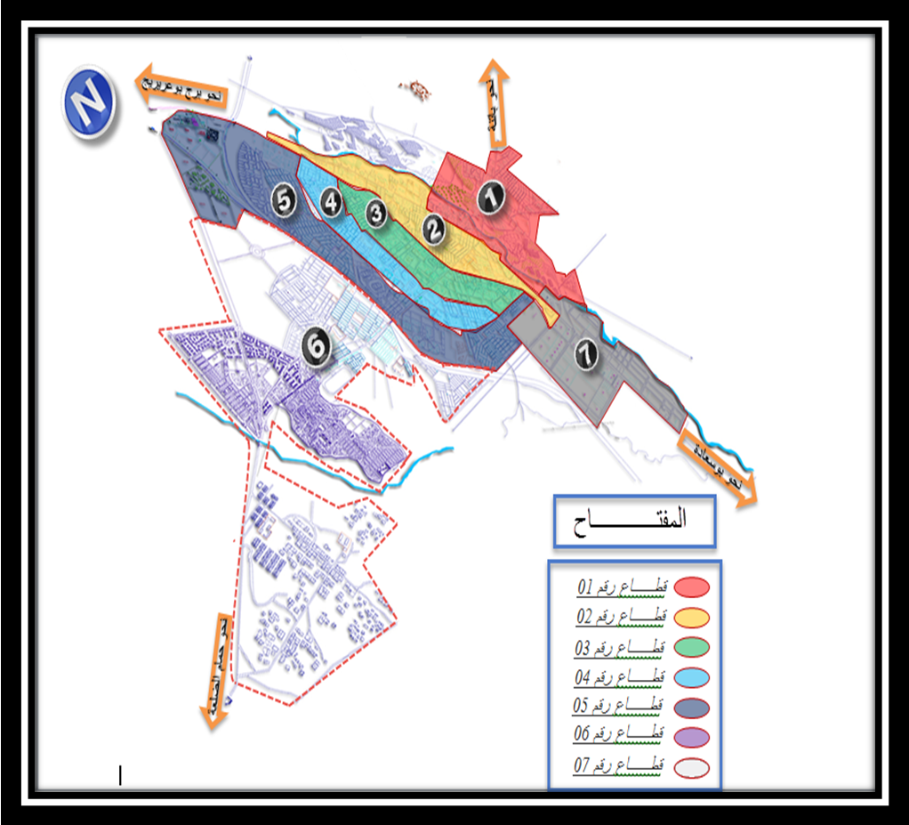
المصدر: المخطط التوجيهي للتهيئة و التعمير، 2008
4.6. تقديم مخطط شغل الأراضي رقم 05
يقع مجال الدراسة المتمثل في مخطط شغل الأراضي رقم 05 في أقصى شمال غرب مدينة المسيلة بالقطاع السادس (الشكل رقم) و يبعد عن مركز المدينة بحوالي 5 كلم. يتميز بالخصائص التالية المبينة في الجدول الآتي:
جدول رقم(02) : خصائص مخطط شغل الأراضي رقم 05
مخطط شغل الأراضي رقم 05 | 2003  91,84 هكتار | مكتب الدراسات  و الإنجاز العمراني URBA Batna | نوع التدخل : تسوية وضعية السكنات القائمة و بعض التجهيزات و إنشاء المرافق الضرورية و تجسيد البرامج السكنية المسطرة
المصدر: المصالح التقنية لبلدية المسيلة، 2012
الشكل رقم (04): موقع مخطط شغل الأراضي رقم 05 بالنسبة لمدينة المسيلة
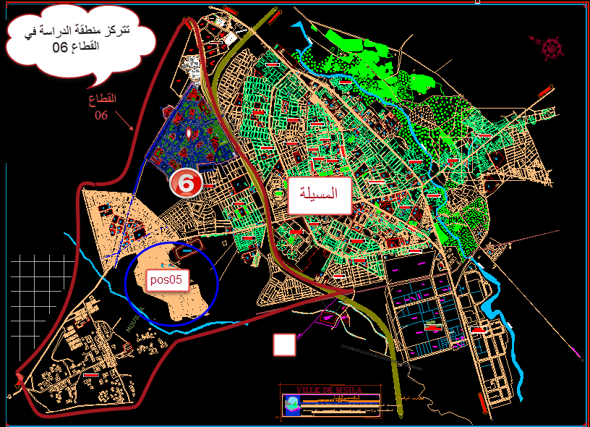
المصدر : المخطط التوجيهي للتهيئة و التعمير، 2008
و يحد مجال الدراسة من الجهة الشمالية- مخطط شغل الأراضي طريق حمام الضلعة و الطريق الوطني رقم 60، من الجنوب- مخطط شغل الأراضي رقم10، من الشرق- ميدان الخيل و حي اشبيليا، ومن الغرب- مخطط شغل الأراضي رقم 09.
صورة رقم(01): حدود منطقة الدراسة
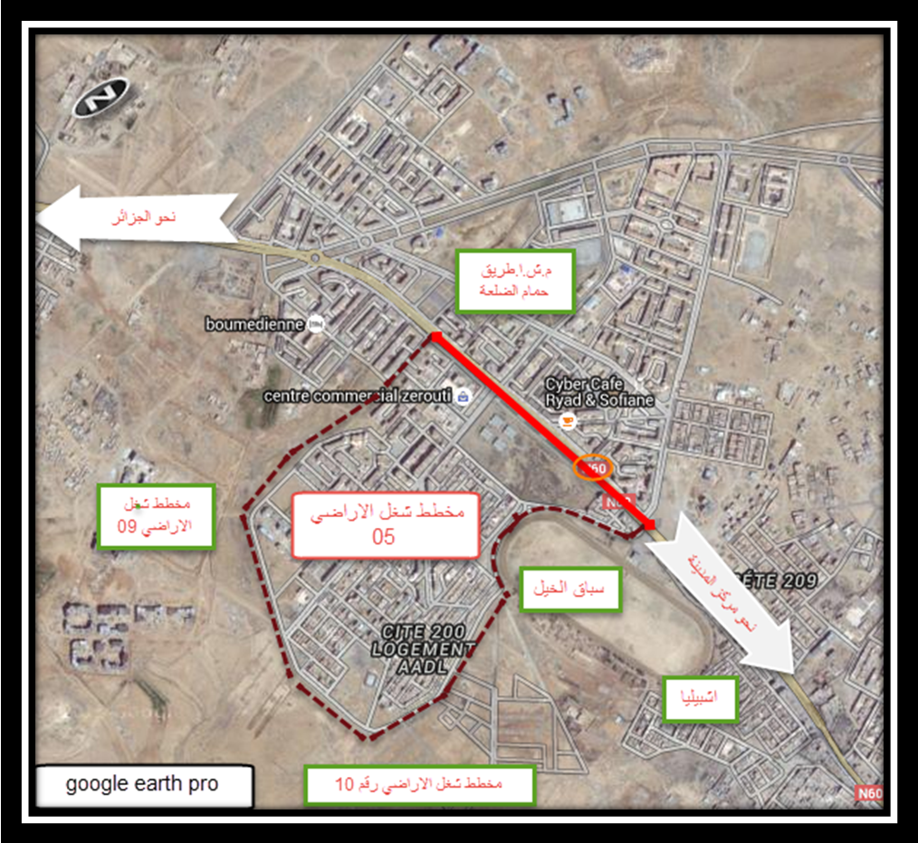
المصدر : Google earth, 2015
5.6. دراسة مقارنة بين المخطط كمشروع عمراني و الواقع و رصد المخالفات العمرانية
لتسهيل عملية المقارنة بين مخطط شغل الأراضي رقم (05) كمشروع عمراني و الواقع تم الاعتماد على الملاحظة الميدانية التي تساعد على فهم الظاهرة الحضرية، من خلال متابعة التطور المستمر للمجال الحضري و إجراء مقارنة بين المخطط (مخطط شغل الأراضي) من حيث التصاميم العمرانية و الواقع.
و بعد تطبيق تقنية الملاحظة الميدانية تم التوصل إلى النتائج المتمثلة في المخالفات العمرانية و التي يمكن إدراجها ضمن المستويات التالية :
على مستوى السكن: يعد مجال الدراسة من أبرز مناطق التوسع العمراني لمدينة المسيلة، حيث استفاد من برامج ثرية و مشاريع مهمة بين السكن الجماعي والسكن الفردي، حيث بلغت المساحة الإجمالية للسكن بكل أنواعه 20 هكتار، أي تحتل من المساحة الإجمالية للإطار المبني ما نسبته 64 %. لكن أثناء تجسيد هذه البرامج السكنية و المشاريع لم يتم احترام لا الشكل و لا المساحة و لا حتى عدد السكنات المبرمجة في المخطط وتم تحويل بعض المشاريع السكنية الجماعية و الفردية إلى تجهيزات، مما انجر عنه تغيير وظيفة المساحة العقارية المخصصة للسكن بكل أنواعه إلى وظيفة أخرى.
على مستوى التجهيزات: إن من بين التجهيزات المتواجدة بمجال الدراسة نسجل مجمع كوسيدار الذي يتوسط المجال العمراني للمخطط، و يحتل مساحة تساوي ستة (06) هكتارات و هو بمحاذاة الطريق الوطني رقم (60). هذا التجهيز غير مدرج في المخطط، و يلحق أضرارا بيئية، صحية و نفسية يمكن تلخيصها فيما يلي :
- الجزيئات المنبعثة عن الأشغال في مجمع كوسيدار في الهواء تلوث الجو وتجعله مليء بالجزيئات الضارة لصحة الإنسان، حيث تشير الدراسات إلى أن في المدينة يمكن أن يبلغ عدد الجزيئات في الهواء 12000 جزيء/لتر، في حين أن في منطقة صناعية أو داخل وحدة صناعية تبلغ 25000 جزيء/لتر من الهواء، أي بضعفها؛
- الضوضاء المزعج الذي يصدره هذا المجمع كفيل لئلا يحس الساكن بالراحة،
- تواجد هذا المجمع بمنطقة عمرانية كبيرة يؤثر على المناخ مما يتسبب في ارتفاع درجة الحرارة من جهة، و ينجر عنه التلوث السمعي و البصري من جهة أخرى.
- و على ضوء هذه المعطيات يمكننا القول أن إنشاء مثل هذه التجهيزات داخل منطقة عمرانية غير مقبول، نظرا للأضرار الناجمة عنها.
على مستوى المساحات الخضراء و الساحات العمومية: تعتبر المساحات الخضراء عنصرا أساسيا في التشكيل العمراني حيث يضمن التوازن و الانسجام للمجال العمراني، و يساعد على تلطيف الجو و يمنح السكينة و الراحة البصرية للسكان. لكن على مستوى مجال الدراسة نسجل انعدام تام لهذا العنصر الحيوي و الأساسي الذي لا بد أن يتوفر بالقدر الكافي.
أما على مستوى الساحات العمومية التي تعتبر نقطة مركزية للالتقاء و الترابط الاجتماعي، فإننا سجلنا غياب تجسيد هذه الساحات المبرمجة في التصاميم و المخططات على أرض الواقع و تم تحويلها إلى تجهيزات تمثلت في مركز للشرطة و الاستعلامات وفرع بلدي.
الخاتمة
إن تنظيم وتسيير المجال العمراني لأي مدينة والتخطيط الحضري الأمثل قد يجنبنا الكثير من المشاكل العمرانية. و يعتبر هذا البحث الذي يدور حول المدينة و آليات تنظيمها و تسيير مجالها، و المتمثلة بالدرجة الأولى في المخطط التوجيهي للتهيئة و التعمير PDAU، الذي يهتم بدراسة آفاق التوسع العمراني للمدينة؛ إذ يحدد التوجهات العامة للتنمية، و يحدد كذلك مجالات التوسع المستقبلي، و يضبط بدقة مخططات شغل الأراضي POS. هذه الأخيرة تمثل الأداة التفصيلية التي تحدد الخطة المعتمدة في التنظيم و التشكيل المجالي لمناطق التوسعات المستقبلية، والتي تضبط قوانين البناء كمعامل شغل الأرضCOS و كذا معامل الأخذ من الأرضCES و تحديد وظيفة كل مساحة عقارية و تخصيصها، كالسكن و التجهيز و المساحات الخضراء و العناصر الأخرى التي يقوم عليها التشكيل الحضري.
و من خلال الدراسة التحليلية لمخطط شغل الأراضي رقم (05) و التي خرجت بجملة من النتائج على عدة مستويات تم ذكرها، و على ضوء هذه النتائج نورد بعض التوصيات و الاقتراحات المتمثلة فيما يلي:
- الاعتماد على مخططات التهيئة و التعمير أثناء عمليات التوسع العمراني مع تطبيق توجيهاتها في تخصيص الأراضي؛
- السهر على تجسيد المشاريع العمرانية الواردة في المخططات المدروسة على أرض الواقع لضمان تنظيم عقلاني للمجال و تحقيق المنفعة العامة و التنمية المحلية؛
- الاعتماد على التوسع العمودي للحفاظ على الثروة العقارية و إنجاز مختلف البرامج التنموية الحضرية من سكن ، مرافق عامة وتجهيزات للسكان؛
- التنسيق بين مختلف المتدخلين و الفاعلين في المدينة لتحقيق التنمية المحلية على كل المستويات؛
- الالتزام بالمعايير الإيكولوجية أثناء عملية التخطيط للوصول إلى مدينة صحية و آمنة.

المراجع
- أحمد كمال وكرم حبيب، علم الاجتماع الحضري، دراسة بنائية وظيفية للمجتمع الحضري، دار الحيل للطباعة، القاهرة، 1985.
- السيد عبد العاطي السيد، علم الاجتماع الحضري، مدخل نظري، دار المعرفة الجامعية، الإسكندرية، 1984.
- القانون رقم 90 ـــ29 المتعلق بالتهيئة و التعمير ، الجريدة الرسمية للجمهورية الجزائرية، العدد 52 ، ديسمبر 1990.
- المخطط التوجيهي للتهيئة و التعمير لبلدية المسيلة، 2008.
- المعهد الوطني للاستشعار عن بعد، 2008.
- بوزيدي سليمان، معوقات التنمية الحضرية في الجزائر، مجلة دراسات في التنمية و المجتمع، العدد الرابع، جامعة الشلف، 2016.
- خلف الله بوجمعة، العمران و المدينة، دار الهدى، عين مليلة، الجزائر، 2005.
- فاروق عباس حيدر، تخطيط المدن و القرى، القاهرة، 1994.
- فوزي بودقة، التخطيط العمراني لمدينة الجزائر - تحديات و بدائل، ديوان المطبوعات الجامعية، الجزائر.
- محمد بوغلام، السياحة الجبلية - تثمين الموارد الترابية و تنويع مداخل التنمية، منشورات الجماعة القروية لإغزران رقم 4، المغرب، 2014.
- مصطفى الخشاب،علم الاجتماع الحضري،شركة الأمل للطباعة والنشر، القاهرة،1986.
- مصالح بلدية المسيلة، 2015.
- غضبان نذير و أوذينة فاتح، التحسين الحضري للأحياء العتيقة حالة حي العرقوب بمدينة المسيلة، الندوة الدولية حول تسيير المدن و التراث، يومي 04 و 05 أكتوبر، معهد تسيير التقنيات الحضرية، جامعة المسيلة، 2016.
- هادفي سمية، سوسيولوجيا المدينة وأنماط التنظيم الاجتماعي الحضري، مجلة العلوم الإنسانية و الاجتماعية، العدد 17.
- Feloussia. L, Les instruments d'urbanisme entre théorie et pratique - cas des POS de M'sila, Thése de doctorat en architecture, université Sétif 1, 2014.
- Lessard, Les rôles de l'arbre en Ville, centre collégial de transfert de technologies en Foresterie de Sainte-Foy, Québec.

?أستاذ محاضر أ، مخبر التقنيات العمرانية و المحيط، جامعة المسيلة، feloussia.lah9000@gmail.com
أستاذ محاضر ب، مخبر التقنيات العمرانية و المحيط، جامعة المسيلة، kada28300@gmail.com
خلف الله بوجمعة، العمران و المدينة، دار الهدى، عين مليلة، الجزائر، 2005، ص66.
أحمد الشرقاوي، إدارة الأعمال، الوظائف و الممارسات الوظيفية، دار النهضة العربية، بيروت، 2000، ص 123.
محمد رفيق الطيب، مدخل التسيير أساسيا، وظائف، تقنيات،ج1، ديمان المطبوعات الجامعية، بن عكنون، الجزائر، 1995، ص3.
هادفي سمية، سوسيولوجيا المدينة وأنماط التنظيم الاجتماعي الحضري، مجلة العلوم الانسانية و الاجتماعية، العدد 17،
مصطفى الخشاب،علم الاجتماع الحضري،شركة الأمل للطباعة والنشر، القاهرة،1986،ص124.
أحمد كمال وكرم حبيب، علم الاجتماع الحضري، دراسة بنائية وظيفية للمجتمع الحضري، دار الحيل للطباعة، القاهرة، 1985،ص76.
السيد عبد العاطي السيد، علم الاجتماع الحضري، مدخل نظري، دار المعرفة الجامعية، الاسكندرية، 1984، ص13.
مصالح بلدية المسيلة، 2015
Feloussia. L, Les instruments d'urbanisme entre théorie et pratique - cas des POS de M'sila, Thése de doctorat en architecture, université Sétif 1, 2014, p 09.
Lessard, Les rôles de l'arbre en Ville, centre collégial de transfert de technologies en Foresterie de Sainte-Foy, Québec, 2008.

